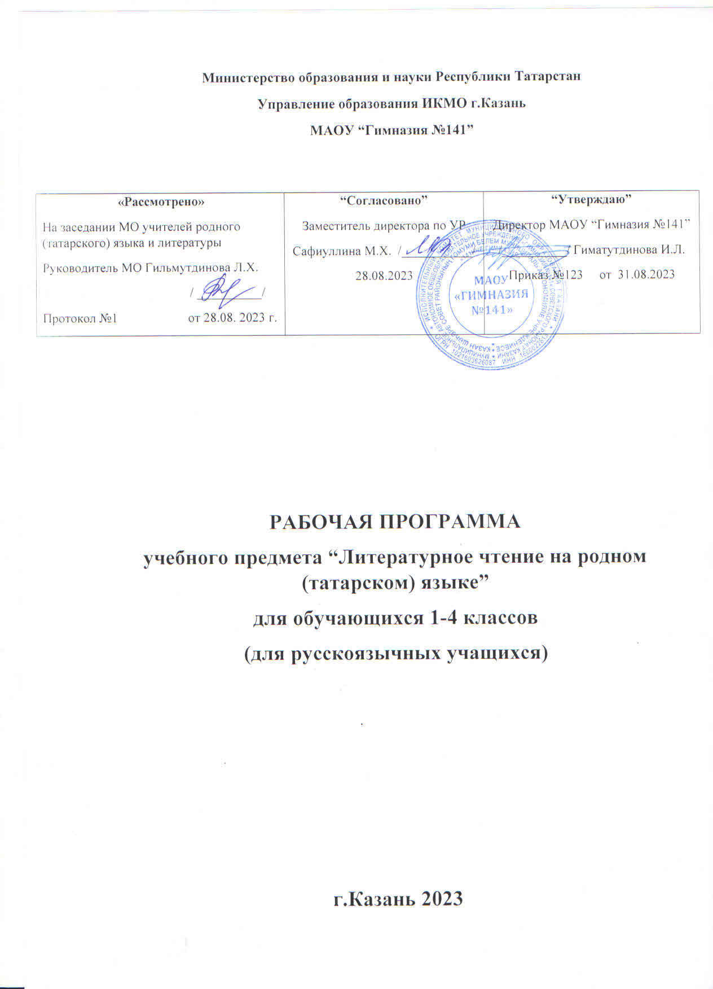

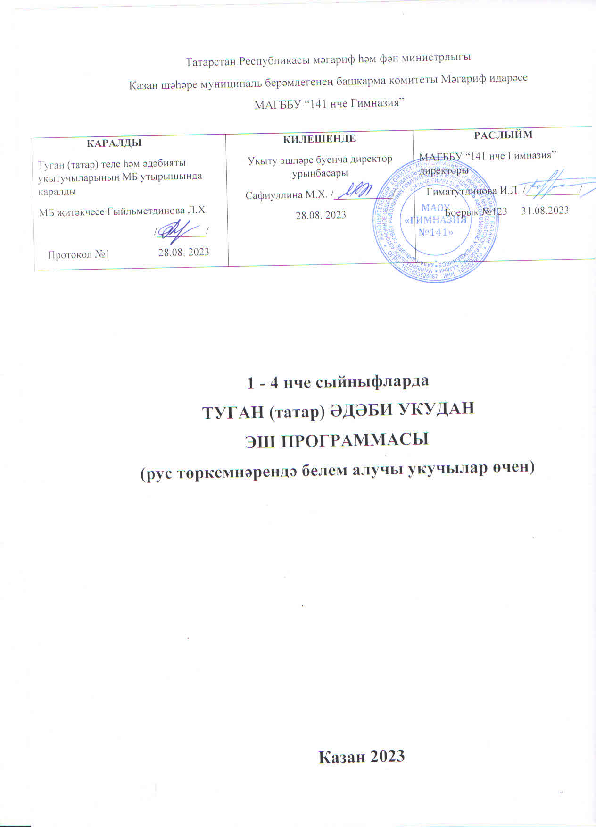

Рабочая программа учебного предмета «Татарская литература» для общеобразовательных организаций с обучением на русском языке (для изучающих татарский язык как государственный)
«Литературное чтение» («Әдәби уку»)
1 - 4 классы

ПОЯСНИТЕЛЬНАЯ ЗАПИСКА
Литературное чтение является основой нравственного воспитания учащихся на уровне начального общего образования. Оно, являясь одним из базовых предметов на уровне начального общего образования, способствует формированию позитивного и целостного мировосприятия младших школьников. Средствами этого предмета формируется функциональная грамотность школьника и достигается результативность обучения в целом. Освоение умений чтения и понимания текста, формирование всех видов речевой деятельности, овладение элементами коммуникативной культуры, приобретение опыта самостоятельной читательской деятельности – это те метапредметные задачи, которые целенаправленно и системно решаются в рамках данной предметной области. Именно чтение является основой всех видов получения информации, начиная с ее поиска в рамках одного текста или в разных источниках.
Основной целью обучения литературному чтению на неродном языке является развитие у ученика умений читать тексты, понимать содержащуюся в них информацию, который впоследствии сможет использовать свою читательскую деятельность как средство самообразования.
Для достижения этой цели ставятся следующие разноплановые предметные задачи:
1. понимание содержания: определять и выделять основную событийную или иную линию произведения, выделять тематику и проблематику (духовно-нравственная);
2. извлечение художественной информации: выделять основную мысль автора, понять образное мышление писателя (духовно-эстетическая);
3. понимание формальных признаков произведения: определить жанр текста, главных и второстепенных героев (литературоведческая).

ОБЩАЯ ХАРАКТЕРИСТИКА УЧЕБНОГО ПРЕДМЕТА

Особое место в рамках литературного чтения занимает накопление опыта самостоятельной (индивидуальной и коллективной) интерпретации художественного произведения, который развивается в разных направлениях читательской и речевой деятельности (от освоения детьми разных видов и форм пересказа текста до формирования умений анализировать текст, обсуждать его и защищать свою точку зрения; от формирования навыков учебного чтения по цепочке и по ролям до получения опыта творческой деятельности при инсценировке, драматизации и создании собственных текстов и иллюстраций по мотивам художественного произведения).
Круг детского чтения в программе определяется по нескольким основаниям. Первые два связаны с формированием мотивации к чтению и созданием условий для формирования технического умения чтения. Так, на начальном этапе обеспечен приоритет стихотворных текстов или прозаических текстов с повторяющимися словами, словосочетаниями, предложениями, абзацами (с целью создать впечатление успешности чтения, что очень важно в период формирования технического умения чтения). Также обеспечен приоритет текстов шуточного содержания, способных вызывать немедленную эмоцию радости и смеха (поскольку чувство юмора является основной формой проявления эстетического чувства в этом возрасте).
Тексты отобраны с учетом их доступности восприятию детей конкретной возрастной группы. Другие основания отбора текстов связаны с необходимостью соблюдения логики развития художественного слова от фольклорных форм к авторской литературе; с необходимостью решать конкретные нравственные и эстетические задачи, главные из которых складываются в определенную нравственно-эстетическую концепцию, развиваемую на протяжении всех четырех лет обучения; с необходимостью обеспечить жанровое и тематическое разнообразие, создавать баланс фольклорных и авторских произведений, произведений отечественных и зарубежных авторов, произведений классиков детской литературы и современных детских авторов конца XX – начала XXI века.
Существенной проблемой является методический отбор текстов для начального этапа обучения. В силу ограниченности языковых возможностей учащихся данной ступени тексты для чтения приходится обрабатывать и адаптировать. К приемам обработки и адаптации относятся сокращение, замена сложных грамматических конструкций на более легкие. При этом могут быть сохранены сложные слова, ранее незнакомые учащимся, но доступные пониманию. Важную роль играет также приведение текста в соответствие с условиями восприятия при помощи сносок, бокового словаря, иллюстраций. Именно использование опор является наиболее продуктивным способом методической обработки текстов и сближающим процесс иноязычного чтения с естественным. Одновременно происходит наращивание словаря учащихся, обогащается их языковой опыт, что позволяет постепенно усложнять смысловое содержание текстов, развивать читательские умения школьников.
Вывод: чтение на неродном языке как вид речевой деятельности и как опосредованная форма общения является самым необходимым на данном этапе. Процесс чтения базируется на технической стороне, то есть на навыках, которые представляют собой автоматизированные зрительно-речемоторно-слуховые связи языковых явлений с их значением, на основе которых происходит узнавание и понимание письменных знаков и письменного текста в целом и, следовательно, реализация коммуникативного умения чтения.
Практический компонент цели обучения чтению как опосредованной форме общения на неродном языке предполагает развитие у учащихся умения читать тексты с разным уровнем понимания содержащейся в них информации.
Однако при обучении чтению важно не только формирование у учащихся необходимых навыков и умений, обеспечивающих возможность чтения как опосредованного средства общения, но и привитие интереса к этому процессу.

ОПИСАНИЕ МЕСТА УЧЕБНОГО ПРЕДМЕТА В УЧЕБНОМ ПЛАНЕ
На изучение предмета «Литературное чтение» на татарском языке отводится 1 час в неделю. В 3 - ем классе – 68 часов, в 4 - ом классе – 68 часов.
ЛИЧНОСТНЫЕ, МЕТАПРЕДМЕТНЫЕ И ПРЕДМЕТНЫЕ РЕЗУЛЬТАТЫ ОСВОЕНИЯ
УЧЕБНОГО ПРЕДМЕТА

Личностные результаты:
принятие патриотических ценностей, ощущение себя гражданами многонационального государства России;
овладение знаниями о культуре татарского народа, уважительное отношение к культурам и традиционным религиям народов России;
усвоение основных морально-нравственных норм татарского народа, умение соотносить их с морально-нравственными нормами русского народа и народов России;
уважительное отношение к иному мнению, истории и культуре всех
народов;
уважительное отношение к семейным ценностям, проявление доброжелательности, понимания и сопереживания чувствам других людей.
Метапредметные результаты:
активное использование речевых средств для решения коммуникативных и познавательных задач;
использование различных способов поиска учебной информации в справочниках, словарях, энциклопедиях;
овладение навыками смыслового чтения текстов в соответствии с целями и задачами, действиями сравнения, анализа, синтеза, обобщения, установления причинно-следственных связей, построения рассуждений;
умение слушать собеседника и вести диалог, признавать различные точки зрения и право каждого иметь и излагать свое мнение, аргументировать свою точку зрения.
Предметные результаты:
понимание литературы как средства сохранения и передачи нравственных ценностей и традиций многонациональной и мировой культуры;
формирование представлений о Родине и ее людях, окружающем мире, культуре, понятий о добре и зле, дружбе, честности;
формирование читательской компетентности, потребности в систематическом чтении;
овладение чтением вслух и про себя, приемами анализа художественных, научно-познавательных и учебных текстов с использованием элементарных литературоведческих понятий;
использование разных видов чтения:
- с пониманием основного содержания (ознакомительное чтение);
- с полным пониманием содержания (изучающее чтение);
- с извлечением необходимой, значимой информации (поисково-просмотровое чтение);
умение осознанно воспринимать и оценивать содержание и специфику различных текстов, участвовать в их обсуждении, давать и обосновывать нравственную оценку поступков героев;
умение самостоятельно выбирать интересующую литературу, пользоваться справочными источниками для понимания и получения дополнительной информации;
умение устанавливать причинно-следственные связи и определять главную мысль произведения, делить текст на части, озаглавливать их, составлять простой план, находить средства выразительности, пересказывать произведение
СОДЕРЖАНИЕ УЧЕБНОГО ПРЕДМЕТА

Виды речевой и читательской деятельности. Восприятие речи на слух, понимание текста, ответы на вопросы по содержанию, умение задавать вопросы по содержанию прослушанного, определение последовательности событий.
Аудирование. Умение воспринимать на слух звучащую речь: чтение текста вслух учителем и одноклассниками, высказывания собеседников, адресованные себе вопросы. Понимание смысла звучащей речи: удержание обсуждаемого аспекта, способность отвечать на вопросы по ее содержанию и задавать собственные вопросы.
Чтение вслух. Укрепление чтения как основы для перехода от слогового чтения к чтению целыми словами, а также постепенного увеличения скорости чтения. Формирование мотива читать вслух в процессе чтения по ролям и чтения по цепочке. Освоение особенностей выразительного чтения.
Чтение про себя. Умение самостоятельно читать текст небольшого объема. Умение находить в изучаемом тексте необходимые сведения, а также умение находить в словарях нужные словарные статьи и извлекать из них требуемую информацию в рамках выборочного чтения.
Говорение. Освоение разновидностей монологического высказывания: в форме краткого или развернутого ответа на вопрос; в форме передачи собственных впечатлений, передачи жизненных наблюдений и впечатлений; в форме доказательного суждения с опорой на текст (зачитывание нужного места в тексте). Освоение особенностей диалогического общения: умение слушать высказывания собеседника и выражать к ним свое отношение
(согласие /несогласие). Умение спорить, опираясь на содержание текста. Этическая сторона диалогического общения – использование норм речевого этикета и воспитание сострадательного отношения к проигравшей в споре стороне.
Письмо. Выполнение письменных упражнений в рабочей тетради; краткие сочинения по личным наблюдениям и впечатлениям; мини-сочинения по иллюстрациям и рисункам художественных произведений; обучение культуре предметной и бытовой переписки (написание SMS-сообщений, писем и поздравительных открыток, формулы вежливости).
Работа с текстом художественного произведения. Понимание и обсуждение текста (через систему вопросов и заданий), понимание переживания в лирическом стихотворении, противоположные позиции героев и авторский вывод в рассказе, основная интонация в колыбельной песне, былине, гимне и т.д. Определение особенностей построения текста, выявление средств художественной выразительности. Умение определять характер героя (через его словесный портрет, анализ поступков, речевое поведение, через авторский комментарий), проследить развитие характера героя во времени, сравнительный анализ поведения разных героев. Обнаружение (с помощью учителя) авторской позиции в прозаических текстах и направления авторских переживаний в лирических текстах. В результате работы с текстом: умение выделять в тексте разные сюжетные линии; устанавливать причинно-следственные связи в развитии сюжета и в поведении героев; понимать авторскую точку зрения; выделять основную мысль текста; обнаруживать выразительные средства.
Работа с учебными и научно-популярными текстами. Осмысление содержания текста, выделение в тексте отдельных частей, ключевых слов, составление плана пересказа.
Внеклассное чтение. Организация подготовки учащихся к самостоятельному чтению книг, расширению и углублению читательского кругозора, познавательных интересов. Развитие устойчивого и осознанного
интереса к чтению художественной литературы, знакомство с детской книгой как явлением культуры.
Устное народное творчество. Систематизация знаний учащихся о малых фольклорных жанрах татарского народного творчества и понятия «устное народное творчество». Формирование представления о фольклорных произведениях. Жанровое разнообразие фольклорных произведений (докучная сказка; сказки о животных, волшебные и бытовые сказки; малые фольклорные формы: загадки, считалки, колыбельные песенки, пословицы и т.д.). Представление о жанрах басни. (Басни – авторские произведения, укорененные в сказке о животных и в фольклорном мире ценностей.). Жанры рассказа и литературной сказки, авторская поэзия. Особенности лирического произведения (ритм, рифма). Различение рифмы и понимание содержательности каждого конкретного вида рифмы. Освоение понятий «тема» и «основная мысль», а также «основное переживание» героя произведения. Практическое различение произведений разного жанрового характера (без освоения понятия «жанр»). Практическое освоение представления о сюжете. Представление о герое произведения, об авторе-рассказчике. Практическое различение в текстах и уяснение смысла использования средств художественной выразительности: олицетворения, сравнения, гиперболы, контраста, звукописи, фигуры повтора.
Работа с текстами разных видов и жанров литературы. Определение принадлежности текста к фольклору или кругу авторских произведений. Понимание жанровых особенностей текста (волшебная сказка, докучная сказка, рассказ, колыбельная песенка, гимн и т.д.) Понимание разницы между художественным и научно-популярным текстами. Умение доказательно показать принадлежность текста к кругу художественных или научно-популярных текстов. Понимание отличий прозаического и поэтического текстов.
Работа с произведениями разных видов искусства (литература, живопись, прикладное искусство, скульптура, музыка). Представление о литературе как об одном из видов искусства (наряду с живописью, музыкой и т.д.). Общее и специфическое разных видов искусства.
Элементы творческой деятельности. Чтение художественного произведения (или его фрагментов) по ролям и по цепочке. Умение читать выразительно поэтический и прозаический текст. Умение осознанно выбирать интонацию, темп чтения и делать необходимые паузы в соответствии с особенностями текста. Умение работать с иллюстрациями в учебнике, сравнивать их с художественными текстами. Способность устно и письменно (в виде высказываний и небольших сочинений) делиться своими личными впечатлениями.
Круг детского чтения. Произведения устного народного творчества Малые жанры фольклора (прибаутки, считалки, скороговорки, загадки, заклички); народные сказки (докучные, сказки о животных, бытовые, волшебные); пословицы и поговорки. Авторские произведения, басни. Литературные авторские произведения. Произведения классиков отечественной литературы XIX–XX вв. (стихотворения, рассказы, волшебные сказки в стихах, повесть). Произведения классиков детской литературы (стихотворения, рассказы, сказки, сказочные повести). Произведения современной отечественной (с учетом многонациональности России) и зарубежной литературы (стихотворения, рассказы, сказки, сказочная повесть). Разные виды книг: историческая, приключенческая, фантастическая, научно-популярная, справочно-энциклопедическая литература; детские периодические издания (детские журналы). В результате обучения на уровне начального общего образования будет обеспечена готовность школьников к получению дальнейшего образования на уровне основного общего образования и достигнут необходимый уровень их общекультурного и литературного развития.
Выпускник научится:
- работать с текстом: выделять нужную информацию и использовать ее в разных учебных целях; ориентироваться в книге и работать сразу с несколькими источниками информации; пользоваться словарями, периодическими изданиями и фондом школьной библиотеки;
- понимать то, что литература – это искусство слова, один из видов искусства.

Тематический план по предмету “Литературное чтение” / “Әдәби уку” предметы буенча тематик план
3 класс русская группа / 3 сыйныф рус төркеме

№ урока | Тема урока | Количество часов
 | 1 четверть – 8 часов / 1 чирек – 8 сәгать | 8
1. | Мир моего “Я”  Тема: “Как я провел лето?” / “Мин җәйне ничек үткәрдем?”  “Белем бәйрәме белән, дуслар!”  Текст “В гостях в деревне” / “Авылда кунакта” тексты (6 стр/бит) | 1
2. | Б.Рахмат. Стихотворение “В школу” / “Мәктәпкә” шигыре (12 стр/бит) | 1
3. | Текст “В нашем доме праздник” / “Безнең өйдә бәйрәм” тексты (16 стр/бит) | 1
4. | Ш. Галиев. Стихотворение “Гости” / “Кунаклар”шигыре (18 стр/бит) | 1
5. | Тема: “Смешные девчонки, мальчишки” / “Кызык кызлар, малайлар”  “Әти – әниләргә булышабыз”  Г. Ахметова. Стихотворение “На уроке” / “Дәрестә” шигыре (24 стр/бит) | 1
6. | Текст “Я помогаю сестре” / “Мин апама булышам” тексты (30 стр/бит) | 1
7. | “Спорт уеннары”  Н.Мадьяров. Стихотворение “Катаемся” / “Шуабыз” шигыре (37 стр/бит). Р.Миңнуллин. Стихотворение “Не боимся!” (перевод В. Баширова) / “Курыкмыйбыз” шигыре (39 стр/бит) | 1
8. | С. Гыйльфан. Стихотворение “Уф, устали!” / “Уф, ардык!” шигыре (41 стр/бит) | 1
 | 2 четверть – 8 часов / 2 чирек – 8 сәгать | 8
9 | Мир моих увлечений  Тема: “Зима. Новый год” / “Кыш. Яңа ел”  Текст “Спортивный праздник” / “Спорт бәйрәме” тексты (42 стр/бит) | 1
10 | М. Файзуллина. Стихотворение “Хорошие руки” / “Тәти кул” шигыре. (51 стр/бит) | 1
11 | Х. Гарданов. Стихотворение “Наша улица” / “Безнең урам” шигыре. (53 стр/бит) | 1
12 | Ш. Галиев. Стихотворение “Что мне нужно на Земле?” / “Җирдә миңа ни кирәк?” шигыре. (55 стр/бит) | 1
13 | Тема: “Мои родственники” / “Минем туганнарым”  “Ашханәдә”  К. Булатова. Стихотворение “Нет у мамы доченьки” / “Әниемнең кызы юк бит” шигыре. (57 стр/бит) | 1
14 | Урок развития речи. “В столовой” / БСҮ ”Ашханәдә”. (59 стр/бит) | 1
15 | Текст “Кухня” / “Аш бүлмәсе” тексты. (60 стр/бит) | 1
16 | Б.Рахмат. Стихотворени “Время обеда” / “Аш вакыты” шигыре. (62 стр/бит) | 1
 | 3 четверть – 11 часов / 3 чирек – 11 сәгать | 11
17 | “Базарда”  Урок развития речи. “Агачлар” / БСҮ “Кайсы агачныкы?” (69 стр/бит) | 1
18 | Мир вокруг меня  Тема: “Маленькие друзья” / “Кеченә дусларыбыз”  Ш. Галиев. Стихотворение “Витаминные буквы” / “Витаминлы хәрефләр” шигыре. (70 стр/бит) | 1
19 | Урок развития речи. “В саду. Что делает садовник.?” / БСҮ “Бакчада. Бакчачы нишли?” (73 стр/бит) | 1
20 | Текст “На базаре” / “Базарда” тексты. (74 стр/бит) | 1
21 | Урок развития речи. “Сабантуй” / БСҮ ”Сабантуй” (79 стр/бит) | 1
22 | Тема: “Устное народное творчество” / “Халык авыз иҗаты”  Текст “Помочи” / “Каз өмәсе” тексты. (82 стр/бит) | 1
23 | Игры с песнями и танцами татарского народа. “Нас было 12...” ; “Гуси, утки” / Татар халкының җырлы-биюле уеннары. ”Без, без, без идек...”; “Чума үрдәк, чума каз”. (83 стр/бит) | 1
24 | Текст “Навруз” / “Нәүрүз” тексты. (84 стр/бит) | 1
25 | Текст “Грачиная каша” / “Карга боткасы” тексты. (85 стр/бит) | 1
26-27 | Моя Родина  Тема: “Берегите родную землю” / “Туган җирегезне саклагыз”  Текст “Татарстан – страна театров” / “Татарстан – театрлар иле” тексты. (92 - 93 стр/бит) | 2
 | 4 четверть – 7 часов / 4 чирек – 7 сәгать | 7
28 | Ш.Галиев.Стихотворение “Торопились путешествовать” / “Сәяхәткә ашыктык” шигыре. (103 стр/бит) | 1
29 | Текст “Республика Татарстан” / “Ватаным Татарстан” тексты. (108 стр/бит) | 1
30 | Н. Исанбат. Стихотворение Татарстан – Родина моя” / “Татарстан - туган җирем” шигыре. (111 стр/бит) | 1
31 | Текст “Лекарственные растения” / “Дару үләннәре” тексты. (113 стр/бит) | 1
32 | Тема: “В здоровом теле-здоровый дух. Лето” / “Сәламәт тәндә-сәламәт акыл. Җәй”  Урок развития речи. “У врача” / Бәйләнешле сөйләм үстерү дәресе. “Табибта” (114 стр/бит). В.Монасыйпов. Рассказ “Полезные лекари” / “Шифалы табиблар” хикәясе. (116 стр/бит) | 1
33 | Р. Миңнуллин. Стихотворение “Учимся считать” / “Санарга өйрәнәбез” шигыре. (118 стр/бит). Х.Халиков. Стихотворение “Сколько нас?” / “Без ничәү” шигыре. (119 стр/бит) | 1
34 | Текст “Роза и Крапива” / “Роза чәчәге һәм Кычыткан” тексты. (121 стр/бит). Урок развития речи. “Летний отдых” / Бәйләнешле сөйләм үстерү дәресе. “Җәйге ял”. | 1

Тематический план по предмету “Литературное чтение” / “Әдәби уку” предметы буенча тематик план
4 класс русская группа / 4 сыйныф рус төркеме

№ урока | Тема урока | Количество часов
 | I четверть – 8 часов / I чирек – 8 сәгать | 8
1 | Мир моего “Я”  Тема: “Грамотный человек – богатый человек” / “Белемле кеше – бай кеше”  “Скучали по тебе, школа!” / “Сагындык сине, мәктәп!”  З.Туфайлова. Стихотворение “Новая школа” / ”Яңа мәктәп” шигыре. (3 стр/бит) | 1
2 | Г.Тукай. Стихотворение “Забавный ученик” / “Кызыклы шәкерт” шигыре. “Родной язык” / “Туган тел” шигыре. (5 стр/бит) | 1
3 | Л.Лерон. Стихотворение “Доброе утро!” / “Хәерле иртә!” шигыре. (7 стр/бит) | 1
4 | Тема: “Книга – источник знаний” / “Китап – белем чишмәсе”  А.Исхак. Стихотворение “Праздник урожая” / “Сөмбелә” шигыре. (10 стр/бит) | 1
5 – 6 | Работа над текстом “Новый учебный год / “Яңа уку елы” тексты өстендә эш. (12 стр/бит) | 2
7 | Тема: “Дружба” / “Дуслык”  М.Джалиль. Стихотворение “Часы” / ”Сәгать” шигыре. (16 – 17 стр/бит) | 1
8 | Проверка техники чтения. / Уку тизлеген тикшерү. | 1
 | II четверть – 8 часов / II чирек – 8 сәгать
9 | Сказка “Лиса и гусь” / “ Төлке белән каз” әкияте. (32 стр/бит) | 1
10-11 | Сказка “Шурале” / "Шүрәле” әкияте. (33 – 34 стр/бит) | 2
12 | Мир вокруг меня  Тема: “Устное народное творчество” / “Халык авыз иҗаты”  Уроки развития речи. Стихотворения. Загадки. / Сөйләм телен үстерү дәресләре. Шигырьләр. Табышмаклар. | 1
13 | “В зоопарке” / “Зоопаркта”  Р.Валиева. Стихотворение “Играли в зоопарк“ / “Зоопарклы уйнадык” шигыре. (38 стр/бит) | 1
14 | Урок развития речи. “Друзья ли нам животные?” / Сөйләм телен үстерү дәресе. “Хайваннар безгә дусмы?”. | 1
15 | Тема: “Татарстан – моя Родина” / “Татарстан – минем туган илем”  “Бережем природу” / “Табигатьне саклыйбыз”  Р.Валиева. Стихотворение “В лесу был праздник” / “Урманда бәйрәм булган” шигыре. (41 стр/бит) | 1
16 | Э.Галлямова. Стихотворение “В зоопарке” / “Зоопаркта” шигыре. (45 стр/бит) | 1
 | III четверть – 11 часов / III чирек – 11 сәгать | 11
17-18 | Мир моих увлечений”  Тема: “Зимние забавы” / “Кышкы уеннар”  И.Туктар. Рассказ “Лентяй” / “Авыраяк” хикәясе. (69 стр/бит) | 2
19 | “Профессии” / Һөнәрләр”  А.Ерикәй. Стихотворение “Папа строит дом” / “Әти йорт төзи” шигыре.(72 стр/бит) | 1
20 | Ф.Яруллин. Стихотворение “Мамина профессия” / “Әнием һөнәре”. М.Садри. Стихотворение “Тетя Хаджира” / ”Һаҗирә апа” шигыре. (72 – 73 стр/бит) | 1
21 | Проектная работа на тему “Любимая книга” / “Яраткан китабым” темасына проект эше. | 1
22-23 | Тема: “Весна” / “Яз”  “Центральный универмаг” / “Үзәк универмаг”  Работа над текстом “Центральный универмаг” / ”Үзәк универмаг” тексты өстендә эш.(81 стр/бит) | 2
24-25 | Д.Аппакова. Рассказ “Скрипучие бащмачки” / “Шыгырдавыклы башмаклар” хикәясе. (84 – 85 стр/бит; 86 стр/бит) | 2
26-27 | Моя Родина  Тема: “Татарстан – моя Родина” / “Татарстан – минем туган илем”  “Исторические места Татарстана” / “Татарстанның тарихи урыннары”  Работа над текстом “Казанский федеральный университет” / “Казан федераль университеты” тексты өстендә эш. (102 стр/бит) | 2
 | IV четверть – 7 часов / IV чирек – 7 сәгать | 7
28 | “Идем в музеи” / “Музейларга барабыз”  Работа над текстом “Дворцы спорта Казани” / “Казанның спорт сарайлары” тексты өстендә эш. (115 – 116 стр/бит) | 1
29 | Тема: “Лето” / “Җәй”  “Здравствуй, лето!” / “Исәнме, җәй!”  Работа над текстом “Здравствуй, лето!” / “Исәнме, җәй!” тексты өстендә эш. (120 стр/бит) | 1
30 | Уроки развития речи. “Летний отдых” / Cөйләм телен үстерү дәресләре. “Җәйге ял”. | 1
31 | Проектная работа на тему “Времена года” / “Ел фасыллары” темасына проект эше. Г.Тукай. Стихотворение “Четыре времени года” / “Елның дүрт фасылы” шигыре. | 1
32 | Мир вокруг меня  Тема: “Доброта – свет” / “Яхшылык – яктылык”  Д.Аппакова. Рассказ “” (по хрестоматии для учащихся 4 класса) / “Йолдызкай” хикәясе (4 сыйныф өчен хрестоматия буенча). | 1
33 | Ш.Галиев. Стихотворение “Что мне нужно на Земле?” (по хрестоматии для учащихся 4 класса) / “Җирдә миңа ни кирәк” шигыре (4 сыйныф өчен хрестоматия буенча ) | 1
34 | Проверка техника чтения / Уку тизлеген тикшерү. | 1

